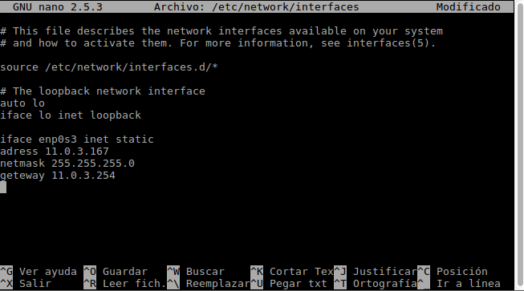
Cambio de ip manual en terminal:

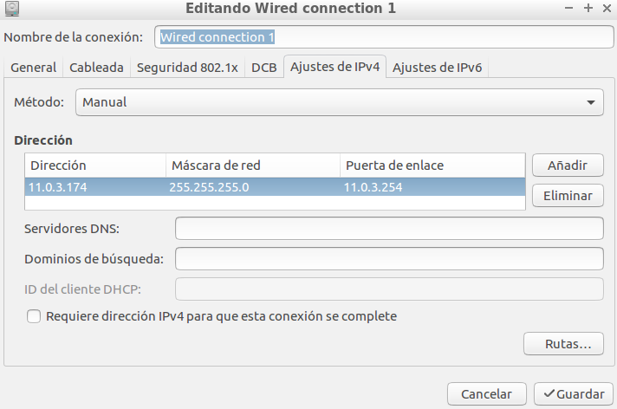
Cambio de ip manual de forma gráfica:

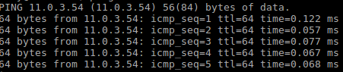
Ping de la maquina virtual a la maquina física

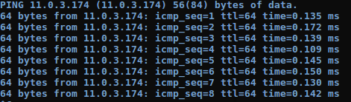
Ping de la maquina física a la maquina virtual

